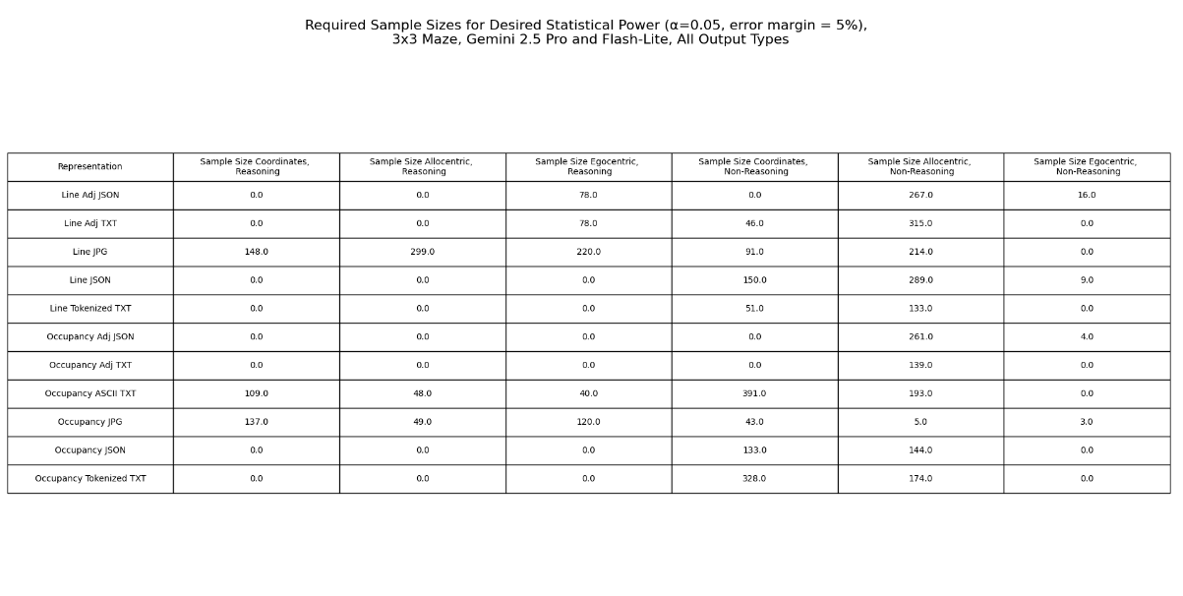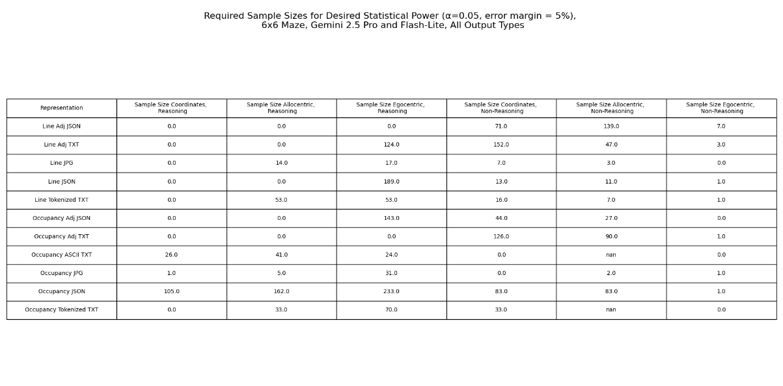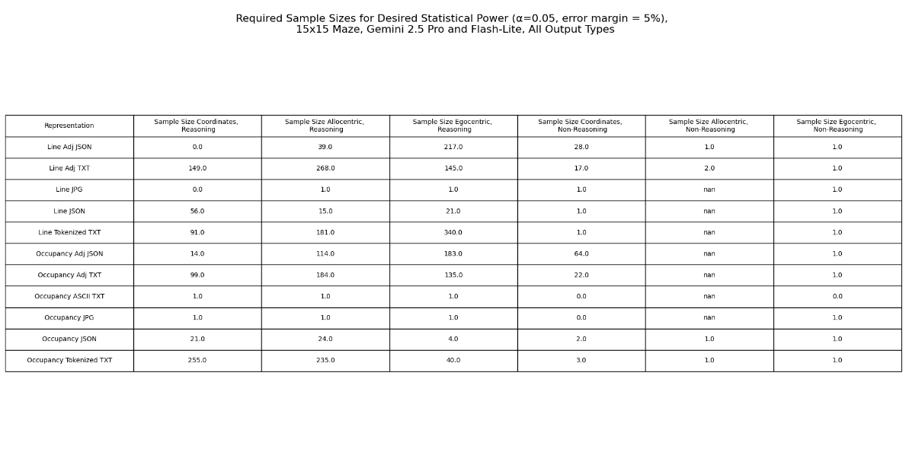
NR - COORDS 3x3
line_adj_json = [100.0, 100.0, 100.0, 100.0, 100.0, 100.0, 100.0, 100.0, 100.0, 100.0]
occupancy_adj_json = [100.0, 100.0, 100.0, 100.0, 100.0, 100.0, 100.0, 100.0, 100.0, 100.0]
occupancy_adj_txt = [100.0, 100.0, 100.0, 100.0, 100.0, 100.0, 100.0, 100.0, 100.0, 100.0]
NR – EGO 3x3
line_adj_txt = [0.0, 0.0, 0.0, 0.0, 0.0, 0.0, 0.0, 0.0, 0.0, 0.0]
line_jpg = [0.0, 0.0, 0.0, 0.0, 0.0, 0.0, 0.0, 0.0, 0.0, 0.0]
line_tokenized_txt = [0.0, 0.0, 0.0, 0.0, 0.0, 0.0, 0.0, 0.0, 0.0, 0.0]
occupancy_adj_txt = [0.0, 0.0, 0.0, 0.0, 0.0, 0.0, 0.0, 0.0, 0.0, 0.0]
occupancy_ascii_txt = [0.0, 0.0, 0.0, 0.0, 0.0, 0.0, 0.0, 0.0, 0.0, 0.0]
occupancy_json = [0.0, 0.0, 0.0, 0.0, 0.0, 0.0, 0.0, 0.0, 0.0, 0.0]
occupancy_tokenized_txt = [0.0, 0.0, 0.0, 0.0, 0.0, 0.0, 0.0, 0.0, 0.0, 0.0]
R – COORDS 3x3
line_adj_json = [100.0, 100.0, 100.0, 100.0, 100.0, 100.0, 100.0, 100.0, 100.0, 100.0]
line_adj_txt = [100.0, 100.0, 100.0, 100.0, 100.0, 100.0, 100.0, 100.0, 100.0, 100.0]
line_json = [100.0, 100.0, 100.0, 100.0, 100.0, 100.0, 100.0, 100.0, 100.0, 100.0]
line_tokenized_txt = [100.0, 100.0, 100.0, 100.0, 100.0, 100.0, 100.0, 100.0, 100.0, 100.0]
occupancy_adj_json = [100.0, 100.0, 100.0, 100.0, 100.0, 100.0, 100.0, 100.0, 100.0, 100.0]
occupancy_adj_txt = [100.0, 100.0, 100.0, 100.0, 100.0, 100.0, 100.0, 100.0, 100.0, 100.0]
occupancy_json = [100.0, 100.0, 100.0, 100.0, 100.0, 100.0, 100.0, 100.0, 100.0, 100.0]
occupancy_tokenized_txt = [100.0, 100.0, 100.0, 100.0, 100.0, 100.0, 100.0, 100.0, 100.0, 100.0]
R - ALLO 3x3
line_adj_json = [100.0, 100.0, 100.0, 100.0, 100.0, 100.0, 100.0, 100.0, 100.0, 100.0]
line_adj_txt = [100.0, 100.0, 100.0, 100.0, 100.0, 100.0, 100.0, 100.0, 100.0, 100.0]
line_json = [100.0, 100.0, 100.0, 100.0, 100.0, 100.0, 100.0, 100.0, 100.0, 100.0]
line_tokenized_txt = [100.0, 100.0, 100.0, 100.0, 100.0, 100.0, 100.0, 100.0, 100.0, 100.0]
occupancy_adj_json = [100.0, 100.0, 100.0, 100.0, 100.0, 100.0, 100.0, 100.0, 100.0, 100.0]
occupancy_adj_txt = [100.0, 100.0, 100.0, 100.0, 100.0, 100.0, 100.0, 100.0, 100.0, 100.0]
occupancy_json = [100.0, 100.0, 100.0, 100.0, 100.0, 100.0, 100.0, 100.0, 100.0, 100.0]
occupancy_tokenized_txt = [100.0, 100.0, 100.0, 100.0, 100.0, 100.0, 100.0, 100.0, 100.0, 100.0]
R - EGO 3x3
line_json = [100.0, 100.0, 100.0, 100.0, 100.0, 100.0, 100.0, 100.0, 100.0, 100.0]
line_tokenized_txt = [100.0, 100.0, 100.0, 100.0, 100.0, 100.0, 100.0, 100.0, 100.0, 100.0]
occupancy_adj_json = [100.0, 100.0, 100.0, 100.0, 100.0, 100.0, 100.0, 100.0, 100.0, 100.0]
occupancy_adj_txt = [100.0, 100.0, 100.0, 100.0, 100.0, 100.0, 100.0, 100.0, 100.0, 100.0]
occupancy_json = [100.0, 100.0, 100.0, 100.0, 100.0, 100.0, 100.0, 100.0, 100.0, 100.0]
occupancy_tokenized_txt = [100.0, 100.0, 100.0, 100.0, 100.0, 100.0, 100.0, 100.0, 100.0, 100.0]
NR – COORDS 6x6
occupancy_ascii_txt = [0.0, 0.0, 0.0, 0.0, 0.0, 0.0, 0.0, 0.0, 0.0, 0.0]
occupancy_jpg = [0.0, 0.0, 0.0, 0.0, 0.0, 0.0, 0.0, 0.0, 0.0, 0.0]
NR - EGO 6x6
line_jpg = [0.0, 0.0, 0.0, 0.0, 0.0, 0.0, 0.0, 0.0, 0.0, 0.0]
occupancy_adj_json = [0.0, 0.0, 0.0, 0.0, 0.0, 0.0, 0.0, 0.0, 0.0, 0.0]
occupancy_ascii_txt = [0.0, 0.0, 0.0, 0.0, 0.0, 0.0, 0.0, 0.0, 0.0, 0.0]
occupancy_tokenized_txt = [0.0, 0.0, 0.0, 0.0, 0.0, 0.0, 0.0, 0.0, 0.0, 0.0]
R – COORDS 6x6
line_adj_json = [100.0, 100.0, 100.0, 100.0, 100.0, 100.0, 100.0, 100.0, 100.0, 100.0]
line_adj_txt = [100.0, 100.0, 100.0, 100.0, 100.0, 100.0, 100.0, 100.0, 100.0, 100.0]
line_jpg = [0.0, 0.0, 0.0, 0.0, 0.0, 0.0, 0.0, 0.0, 0.0, 0.0]
line_json = [100.0, 100.0, 100.0, 100.0, 100.0, 100.0, 100.0, 100.0, 100.0, 100.0]
line_tokenized_txt = [100.0, 100.0, 100.0, 100.0, 100.0, 100.0, 100.0, 100.0, 100.0, 100.0]
occupancy_adj_json = [100.0, 100.0, 100.0, 100.0, 100.0, 100.0, 100.0, 100.0, 100.0, 100.0]
occupancy_adj_txt = [100.0, 100.0, 100.0, 100.0, 100.0, 100.0, 100.0, 100.0, 100.0, 100.0]
occupancy_tokenized_txt = [100.0, 100.0, 100.0, 100.0, 100.0, 100.0, 100.0, 100.0, 100.0, 100.0]

R - ALLO 6x6
line_adj_json = [100.0, 100.0, 100.0, 100.0, 100.0, 100.0, 100.0, 100.0, 100.0, 100.0]
line_adj_txt = [100.0, 100.0, 100.0, 100.0, 100.0, 100.0, 100.0, 100.0, 100.0, 100.0]
line_json = [100.0, 100.0, 100.0, 100.0, 100.0, 100.0, 100.0, 100.0, 100.0, 100.0]
occupancy_adj_json = [100.0, 100.0, 100.0, 100.0, 100.0, 100.0, 100.0, 100.0, 100.0, 100.0]
occupancy_adj_txt = [100.0, 100.0, 100.0, 100.0, 100.0, 100.0, 100.0, 100.0, 100.0, 100.0]
R - EGO 6x6
line_adj_json = [100.0, 100.0, 100.0, 100.0, 100.0, 100.0, 100.0, 100.0, 100.0, 100.0]
occupancy_adj_txt = [100.0, 100.0, 100.0, 100.0, 100.0, 100.0, 100.0, 100.0, 100.0, 100.0]

R – Coords 15x15
line_adj_json = [100.0, 100.0, 100.0, 100.0, 100.0, 100.0, 100.0, 100.0, 100.0, 100.0]
line_jpg = [0.0, 0.0, 0.0, 0.0, 0.0, 0.0, 0.0, 0.0, 0.0, 0.0]
NR - COORDS 15x15
occupancy_ascii_txt = [0.0, 0.0, 0.0, 0.0, 0.0, 0.0, 0.0, 0.0, 0.0, 0.0]
occupancy_jpg = [0.0, 0.0, 0.0, 0.0, 0.0, 0.0, 0.0, 0.0, 0.0, 0.0]
NR - EGO 15x15
occupancy_ascii_txt = [0.0, 0.0, 0.0, 0.0, 0.0, 0.0, 0.0, 0.0, 0.0, 0.0]

